Дзеці і гаджэты: да чаго прыводзіць празмернае захапленне

Апошнім часам усё часцей можна пабачыць дзяцей самага рознага ўзросту, нават малых, якія гуляюць у планшэт ці глядзяць мульцікі на маміным тэлефоне, прычым упраўляюцца з імі зусім як дарослыя... Гаджэты трывала ўвайшлі ў наша жыццё, часта замяняючы жывое кантактаванне.

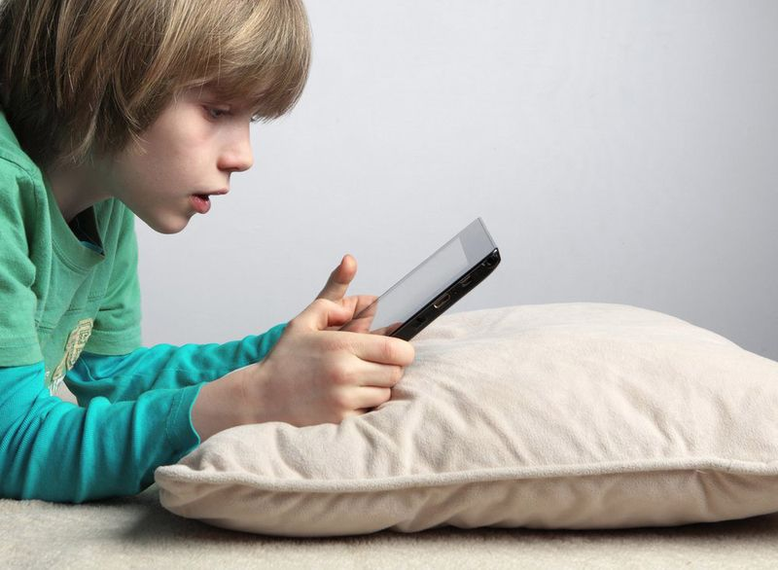
Губяць зрок і не толькі
Тым часам бескантрольнае іх выкарыстанне вядзе да павелічэння рызыкі ўзнікнення міяпіі (блізарукасці), а таксама прагрэсіравання міяпіі ў тых дзяцей, якія маюць гэты дыягназ.
— Розныя праблемы са зрокам у большасці людзей узнікаюць яшчэ ў дзяцінстве, таму дарослым варта клапаціцца аб захаванні і ўмацаванні зроку ў свайго дзіцяці, асабліва ў тых выпадках, калі існуюць спадчынныя фактары (у кагосьці з блізкіх сваякоў ёсць парушэнні зроку) ці ў дзіцяці пачынае пагаршацца зрок, — тлумачыць урач-афтальмолаг ДЗЯТЛАўСКАЙ ПАЛіКЛіНіКі ПАВЕЛ ДАНіЛОВіЧ.
— Праводзіліся даследаванні аб уплыве яркага святла ад планшэта на выпрацоўку мелатаніну — гармону, неабходнага ў тым ліку і для сну. Высветлілася, што выкарыстанне планшэта на працягу дзвюх гадзін у дзень у рэжыме яркай падсветкі змяншае канцэнтрацыю мелатаніну, адпаведна, часцей развіваецца бяссонніца, стамляльнасць, раздражнёнасць, — кажа суразмоўца. — Вывучаецца і ўплыў сіняга спектра святла ад гаджэтаў на стан сятчаткі. Справа ў тым, што ў дарослых хрусталік змяшчае болей жоўтага пігменту, які з'яўляецца своеасаблівым фільтрам для сінега колеру, у той час як хрусталік дзіцяці больш празрысты і светлы. Сіні колер можа садзейнічаць развіццю паталогіі сятчаткі ў дарослым узросце.
Як мінімізаваць шкодны ўплыў
Пачнём з выбару самога гаджэта. Тут важная дыяганаль экрана, бо чым меншы экран, тым мацней напружваюцца вочы. Таму планшэт з дыяганаллю экрану 10 цаляў лепшы, чым 7-цалёвы.
Чытаць трэба седзячы, лепш паставіць гаджэт на цвёрдую паверхню, каб адлегласць ад вачэй дзіцяці да экрана не мянялася (у сярэднім яна павінна складаць 30 сантыметраў ці адлегласць ад кончыкаў пальцаў да локця дзіцяці). Не рэкамендуецца чытаць ці гуляць у транспарце, які рухаецца. Яркасць экрана неабходна рэгуляваць, напрыклад, прыходзячы з вуліцы ў памяшканне зменшыць. У цёмны час сутак абавязкова павінна быць дадатковая крыніца святла.
— Часта ад бацькоў можна пачуць пытанне пра тое, колькі часу можна праводзіць за планшэтам у два гады. Але ў такім узросце дзіця павінна актыўна пазнаваць свет, выкарыстоўваючы ўсе органы пачуццяў, а не ў планшэце сядзець! Сумарны час, праведзены перад тэлевізарам, планшэтам, камп'ютарам у дзяцей з 5-7 да 14 гадоў не павінен перавышаць дзве гадзіны. Кожныя 20—30 хвілін такой нагрузкі неабходна рабіць перапынак, і пажадана, каб ён быў звязаны з фізічнай актыўнасцю — гульнёй ці дапамогай бацькам па доме. Таксама трэба рабіць зрокавую гімнастыку.
Гуляючы з дзіцем на вуліцы, звяртайце яго ўвагу на дэталі пры кожным зручным выпадку (хвост птушкі, вусы кошкі, каменьчыкі, кветкі), разглядайце далёка і блізка размешчаныя прадметы, чаргуючы іх. Прагулкі і свежае паветра надзвычай карысныя для вачэй, як і заняткі такімі відамі спорту, як плаванне, настольны тэніс, бег. Харчуйцеся правільна ў адпаведнасці з узроставым рацыёнам, не забываючы ўключаць карысныя для вачэй прадукты: чарніцы, моркву, абляпіху, зеляніну, фрукты, мяса, рыбу.
Хоць бы гадзіну ў дзень размаўляйце з дзіцем, арганізуйце сумесны адпачынак (тэатр, музей, пікнік, гульні на свежым паветры).
— Бацькі часта кажуць, што немагчыма абмежаваць выкарыстанне гаджэтаў, — кажа спецыяліст, — але, напрыклад, усім вядомы Біл Гейтс абмяжоўваў сваіх дзяцей у выкарыстанні гульнявых прыставак і камп'ютара, а Стыў Джобс кожны раз вячэраў з сям'ёй, размаўляў пра кнігі і гісторыю, і ніхто ў гэты час не даставаў планшэт.

